«Душа Уставшая моя…»
Так называлась прошедшая 5 ноября 2024 года в МБОУ ООШ 17 литературная гостиная, посвящённая творчеству Михаила Юрьевича Лермонтова.
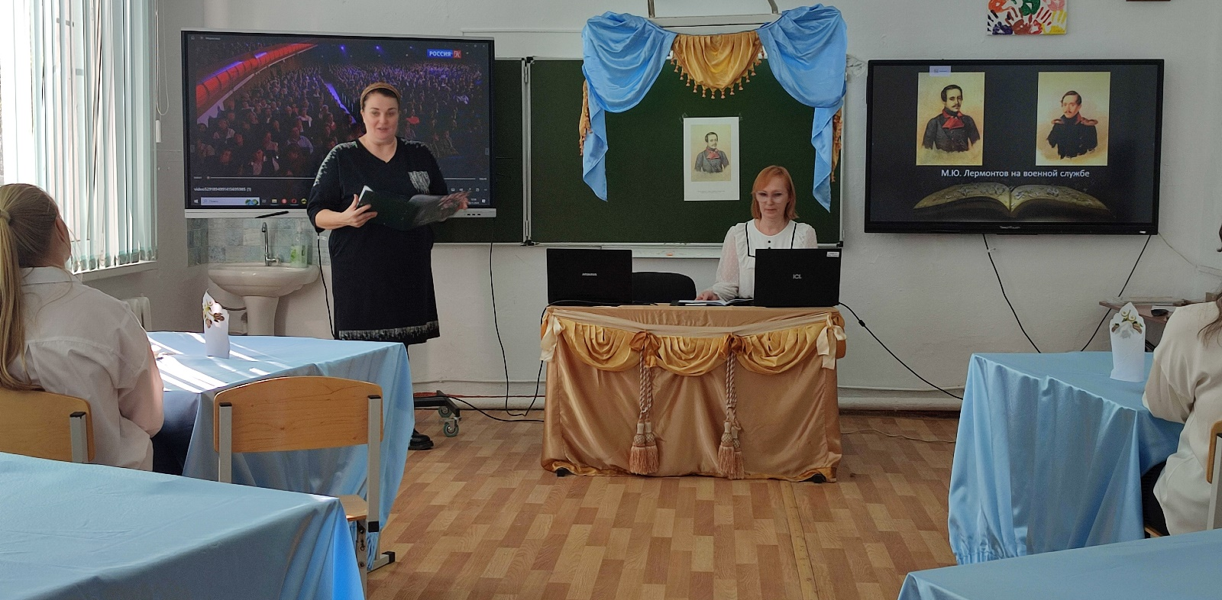
Педагог-библиотекарь Михайлова Н. Н. и советник по воспитанию Трунина Н. А. познакомили учащихся с биографией великого русского поэта, с его произведениями: прозвучало выразительное чтение стихотворения «Тучки», трогательное исполнение романса «Выхожу один я на дорогу…», стихотворение «Бородино» в исполнении Кубанского казачьего хора.
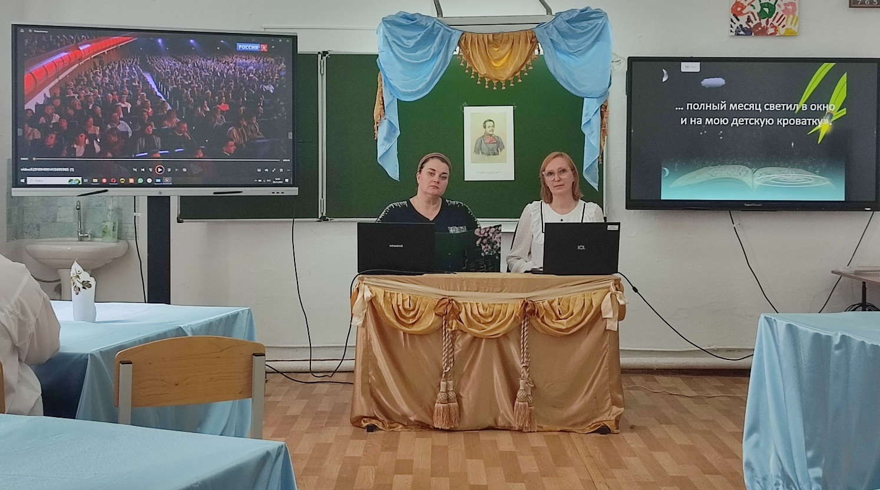
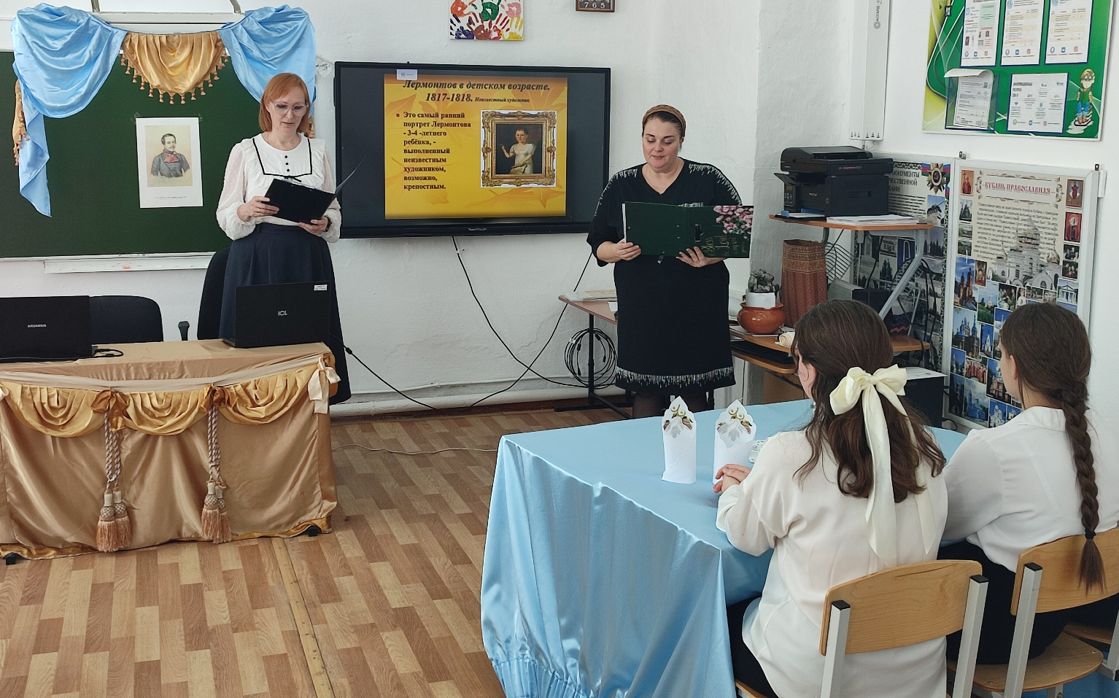
Надолго запомнится ребятам предложенная театральная игра «Экспромт», в ходе которой зрители переоделись в костюмы эпохи Лермонтова и сыграли без подготовки, т.е. экспромтом, отрывок из повести «Герой нашего времени».
